Как побороть ошибку «Невозможно подключиться к серверу такому-то»?
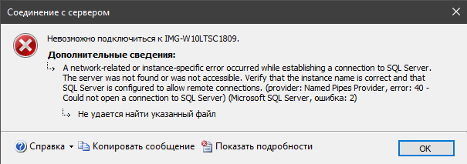

- Сначала нажимаем win + r – services.msc - находим там вот такой параметр: SQL SERVER (MSSQLSERVER)
Выставляем «Автоматически» и нажимаем «Запустить».
После этого, мы, скорее всего, увидим что-то подобное:
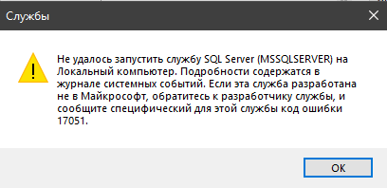
- Теперь переходим: Пуск – Программы – Microsoft SQL Server 2022 – Configuration Tools - SQL Server 2022 Installation center (64 bit). Оно, кстати, возможно будет подсвечено жёлтым, как только что установленная программа…
Разрешить этому приложению вносить изменения на устройстве? Да!

Теперь прямо по шагам:

- Maintenance (Обслуживание).
- Edition Upgrade (Обновление выпуска), скорее всего будет самой первой.
- Дальше нужно будет немного подождать…
- На этапе выбора редакции (бесплатный выпуск) - выбираем Developer
Все остальные пункты не трогаем, нас они не интересуют.
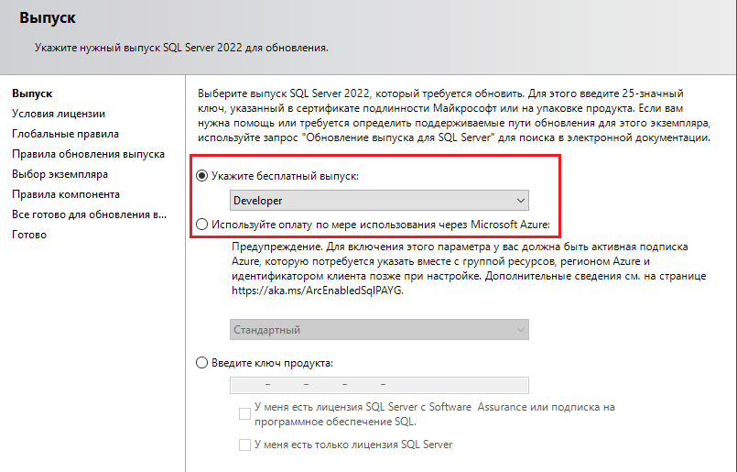
- Далее – Я принимаю условия лицензии – Далее.
- Теперь выбираем инстанс (задайте экземпляр, то есть): MS SQL Server – Далее.
- Дальше будет вот такая краткая сводка:
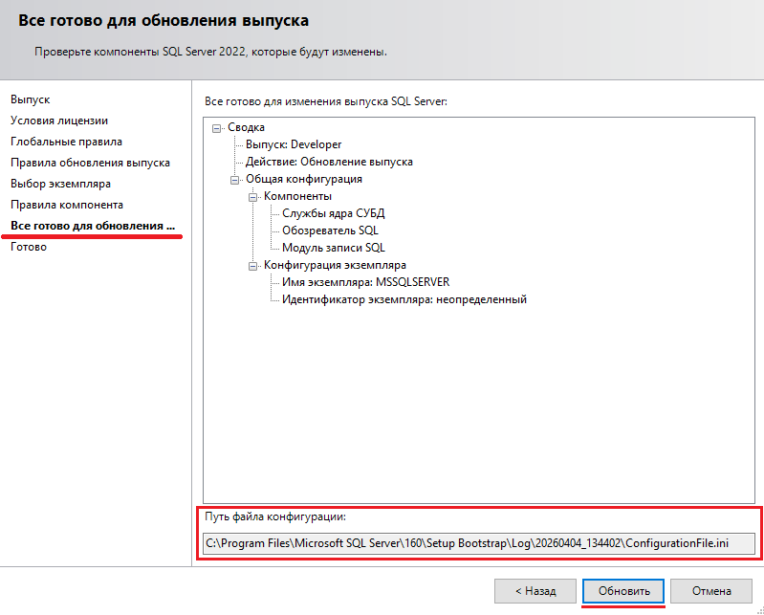
Нажимаем «Обновить» и ждём.
Обычно, весь процесс занимает не больше 15 минут.

- При успешном обновлении, мы должны увидеть вот такую картину:
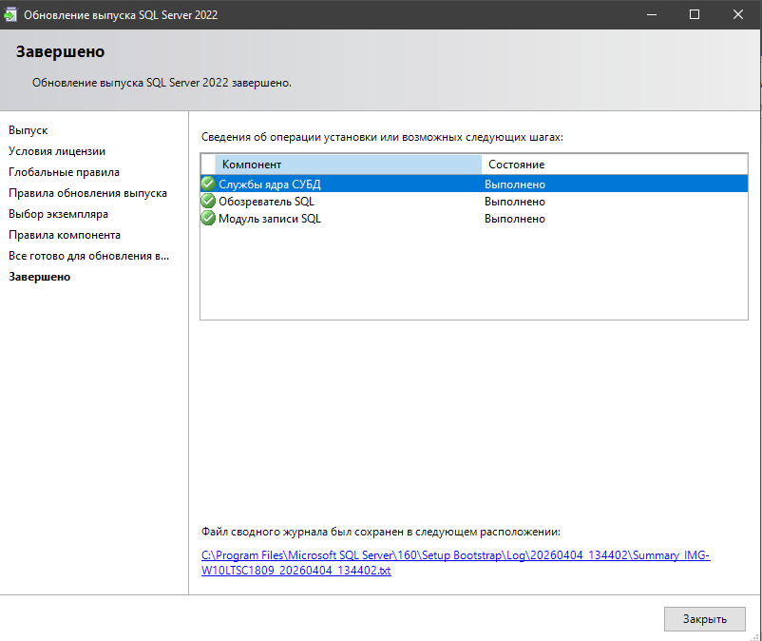
Нажимаем «Закрыть».

- Повторяем операцию: win + r – services.msc - SQL SERVER (MSSQLSERVER) – выставляем его на «Автоматически»
и снова пробуем запустить.
Ошибок быть не должно.

- Пробуем запустить MS SQL Server Management Studio и подключиться к нашей базе данных.
Подключение должно пройти без проблем.

Параметры для входа обычно вот такие:
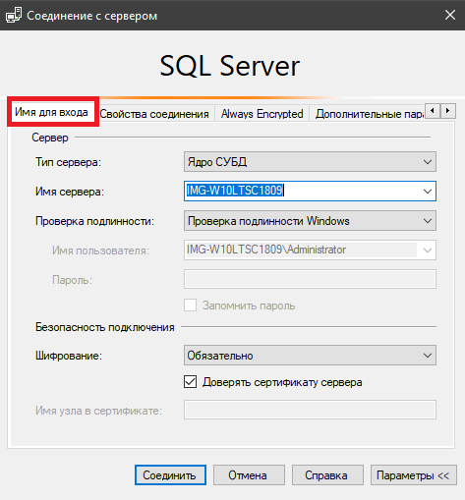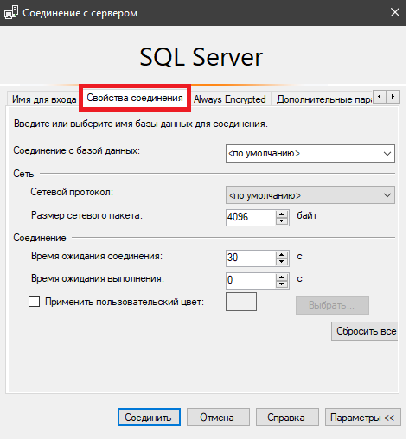

- Если нужно будет посмотреть логи, то они живут вот по этому пути:

C:\Program Files\Microsoft SQL Server\MSSQL16.MSSQLSERVER\MSSQL\Log

Здесь будет очень много файлов, но нас интересует только один: ERRORLOG
Его лучше открывать через Notepad++

